Открытый классный час

Тема: «Терроризм- угроза обществу».

Разработала и провела
Классная руководительница 11 класса Абдуллаева Х.И.

Дата проведения 02.10.2016г МКОУ «Джинабинская СОШ»

Цель: сформировать у учащихся представление о терроризме как историческом и политическом явлении; акцентировать внимание учащихся на необходимости проявления бдительности с целью профилактики совершения террористических актов; содействовать формированию толерантности и профилактики межнациональной розни и нетерпимости; содействовать формированию чувства милосердия к жертвам терактов (на примере Беслана); ознакомить учащихся с основными правилами поведения в условиях теракта (памятка каждому учащемуся).
Материалы и оборудование: компьютер, проектор, памятки «Правила поведения в случае террористической угрозы»,плакатю.
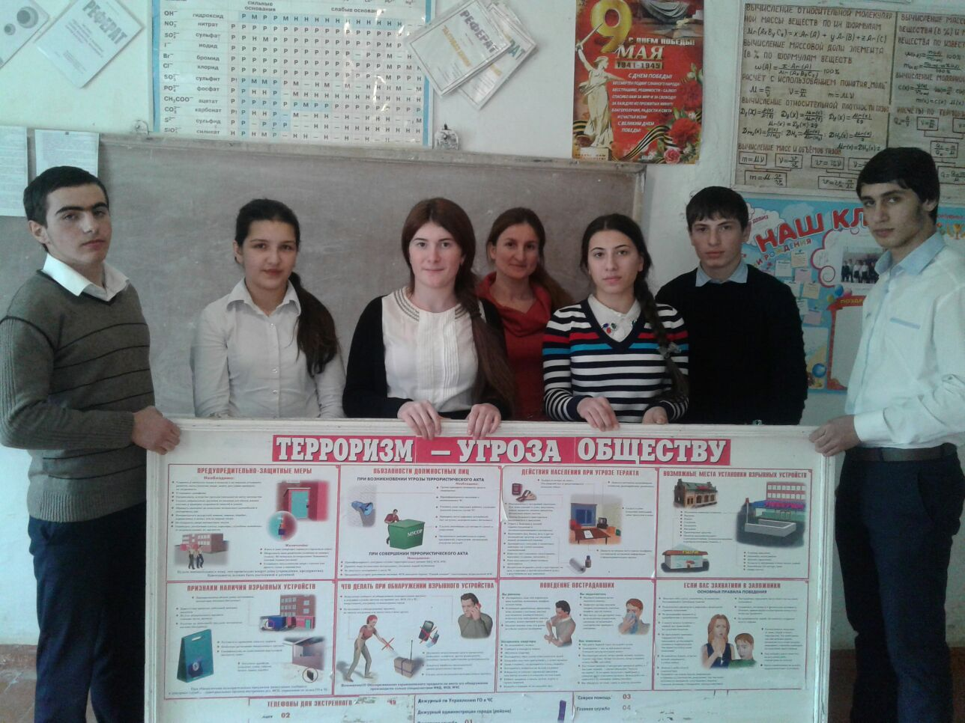

Ход классного часа:

1.Орг.момент
Показ слайдов «жертвы терактов», сопроваждается грустой мелодией (1-2 мин)
-Здравствуйте, ребята. Вы наверно уже догадались, что мы сегодня будем говорить о очень серьезных и важных вещах.
2.Сообщение темы и цели занятия
Тема нашего классного часа «Терроризм и его последствия». Сегодня мы узнаем , что обозначает слово «терроризм», о истории и видах терроризма, и, конечно, познакомимся с правилами поведения при террористической угрозе».
-На планете Земля не спокойно. На протяжении многих веков на нашей планете происходят различные природные катаклизмы, распри и раздоры, войны. Вследствии чего гибнут люди. И теперь над планетой нависла новая страшная и жестокая беда, это терроризм
-Тероризм - это тяжкое преступление, когда организованная группа людей стремиться достичь своей цели при помощи насилия. Террористы – это люди, которые захватывают в заложники, организуют взрывы в многолюдных местах, используют оружие. Часто жертвами терроризма становятся невинные люди, среди которых есть и дети
В словаре иностранных слов, а также в толковых словарях Даля и Ушакова «Террор (лат terror - страх, ужас) - политика насильственных действий: преследования, убийства, разрушения и т. д., применяемая с целью устрашения противника, навязывания ему определённой линии поведения или его полного уничтожения.
Термин «терроризм» вошел в употребление еще в конце 18 в. для обозначения репрессивной политики в период Великой французской революции.
Различают террор индивидуальный - осуществляемый одним лицом, групповой, т. е. действия экстремистских группировок, и государственный, проявляющийся в форме репрессий и установления тоталитарных режимов» В последние годы в мире появился особый вид террора под названием «исламский терроризм», причём, полностью вымышленным, ибо в исламе нет места террору.! Настоящий правоверный мусульманин просто не может быть террористом, так как и убийство, и самоубийство запрещено этой религией. Террористами являются, как правило, последователи ваххабизма, а это фактически секта внутри ислама. Джихад («священная война»), которой прикрываются террористы, была объявлена ими без согласования с духовенством, а значит, является незаконной. Следовательно, мы должны рассматривать террористов, в том числе и ваххабитов, не как представителей ислама, а как рядовых преступников.
Во второй половине 20 в. стал широко практиковаться внешне немотивационный террор, рассчитанный на создание обстановки всеобщей паники и растерянности. Если террористы 19-20 вв. почти всегда публично объявляли, какая организация ответственна за теракт, то к началу 21 в. это стало лишь единичным явлением.
Террористический акт не знает заранее своих конкретных жертв, ибо направлен, прежде всего, против государства. Его задача - подчинить государство, его органы, всю общественность, заставить их выполнять требования террористов и стоящих за ними лиц и организаций.

Теракты (стих. Лидии Серовой)- Дадагишиев М.
Теракты омерзительны и гадки,
Тупые выходки трусливых подлецов.
Больных людей змеиные припадки,
Разносчиков воинственных грехов.

Теракты очень страшное явление
Теней преступников в мир зыбкости надежд.
С душой пишу своё стихотворение
С душою без прикрытия одежд.

Теракты – визг закрытого предательства.
Теракты – льётся человеческая кровь.
Все факты их любого обстоятельства
Уничтожают святость и любовь...
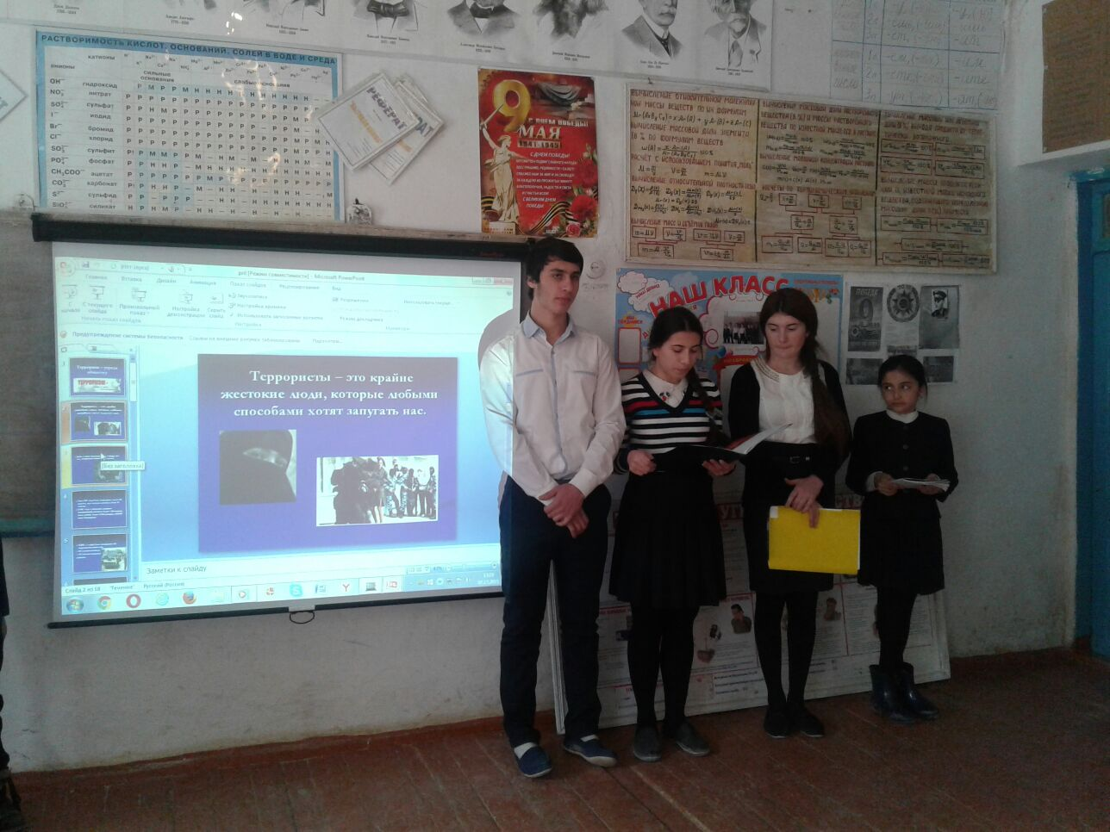

Презентация « Терроризм – угроза обществу»
За последнее десятилетие крупными террористическими актами в нашей стране стали взрывы жилых домов, захват театров, школ.
-Если посмотреть на карту нашей станы, то можно увидеть , где же чаще всего происходят теракты.
- Пятигорск, Каспийск, Владикавказ, Буйнакс, Буденовск, Кизляр, Беслан, где пострадали многие и многие ни в чем не повинные граждане России.
- Октябрь 2002 – захват заложников в Москве – Театральный центр на Дубровке.
- 6 февраля 2004 год - взрыв в вагоне московского метро, унесло жизни около 50 человек.
- Всплеск терроризма произошел в 2003 году. Среди наиболее масштабных и кровавых можно выделить:
- 12 мая - взрыв у жилых домов в Надтеречном районе Чечни. Погибли 59 человек, 320 получили ранения;
- 5 июля взрыв в Москве (Тушинский рынок) погибло - 17 человек, 74 получили ранения;
- 5 декабря взрыв в электричке в Есентуках – погибли 32 человека, ранено - 150.
- 9 декабря – Москва взрыв на Манежной площади (погибли 7 человек, ранено-13.)
- 2004 год весь мир заставил содрогнуться новая серия терактов: одновременные взрывы двух пассажирских самолетов 24 августа с гибелью 90 человек.
Разгул терроризма – сегодня не только российская, но уже и острейшая международная проблема. Об этом свидетельствуют многие факты, но особенно страшный взрыв в Нью-Йорке Всемирного торгового центра 11 сентября 2001 года, унесшего жизни 3,5 тысяч человек, объединенные в одну цепь взрывы 11 марта 2004 года в пригородных поездах в центре Мадрида (Испания), бесконечные теракты в Израиле, на Филлипинах, в других странах.

ВСЕМ кто сгорел в захваченном самолете, взорван бомбою на улице, в кафе, автобусе, скоростном экспрессе, умерщвлен, будучи взят заложником, завален обломками зданий бессмысленно и навсегда посвящается стихотворение

Ещё вчера вы были живы. - Алибекова К.
Ещё вчера вы были живы
Мечтали, думали, любили.
Но рок судьбы нить разорвал
И молодую жизнь забрал.

Ещё вчера вы обнимали
Отца, мать, брата и сестру
И грудь свободою дышала,
Но, а сегодня вы в раю.

Чем можем вам помочь?
Не знаю.
Но боль сжимает сердце мне.
Я к богу сердцем призываю
И слёзы душат душу мне.

Но, а сейчас мы с вами вместе
Молитвы, слёзы и слова
Обращены к Нему, а я лишь
Скорблю и помню вас всегда.

Кончая эти строки, плачу
Не холодна слеза моя
Я знаю, вы теперь свободны,
Вас не забудут никогда!

С сожалением приходится признать: мы живем в век терроризма. И поэтому каждый человек - взрослый и ребенок – должен знать сущность терроризма, его истоки и возможные способы защиты от него.
- Я хочу прочитать вам выдержки из газетных статей, в которых говорится, что жертвами террористов могут cтать не только взрослые, но и дети.
Афганские талибы использовали ребёнка в качестве смертника
Боевики “Талибана” впервые использовали восьмилетнюю девочку для совершения теракта на юге Афганистана, в результате чего ребенок погиб. Боевики уговорили маленькую девочку отнести сумку с поклажей к полицейской машине и передать ее стражам порядка. Ничего не подозревавший ребенок согласился выполнить просьбу взрослых и понес сумку полицейским.
Когда девочка подошла к полицейскому автомобилю, боевики при помощи пульта дистанционного управления привели в действие самодельное взрывное устройство, лежавшее в сумке. Полицейские в теракте не пострадали, но девочка погибла.
Ученицу третьего класса похитили боевики в городе Пешевар, когда она шла в школу. Однако девочка сумела сбежать и рассказала полицейским, что ее похитили две женщины и мужчина, которые затащили ее в машину.
Похитители перевезли девочку в другой район, где на нее надели “жилет смертника”. Ее пытались заставить взорваться на одном из местных блокпостов. Девочке удалось скинуть заминированный жилет, и она принялась кричать, чтобы привлечь внимание солдат с блокпоста.
- Понимаете ли теперь, насколько жестоки эти люди, не жалеющие ни мужчин, ни женщин, ни беззащитных детей.
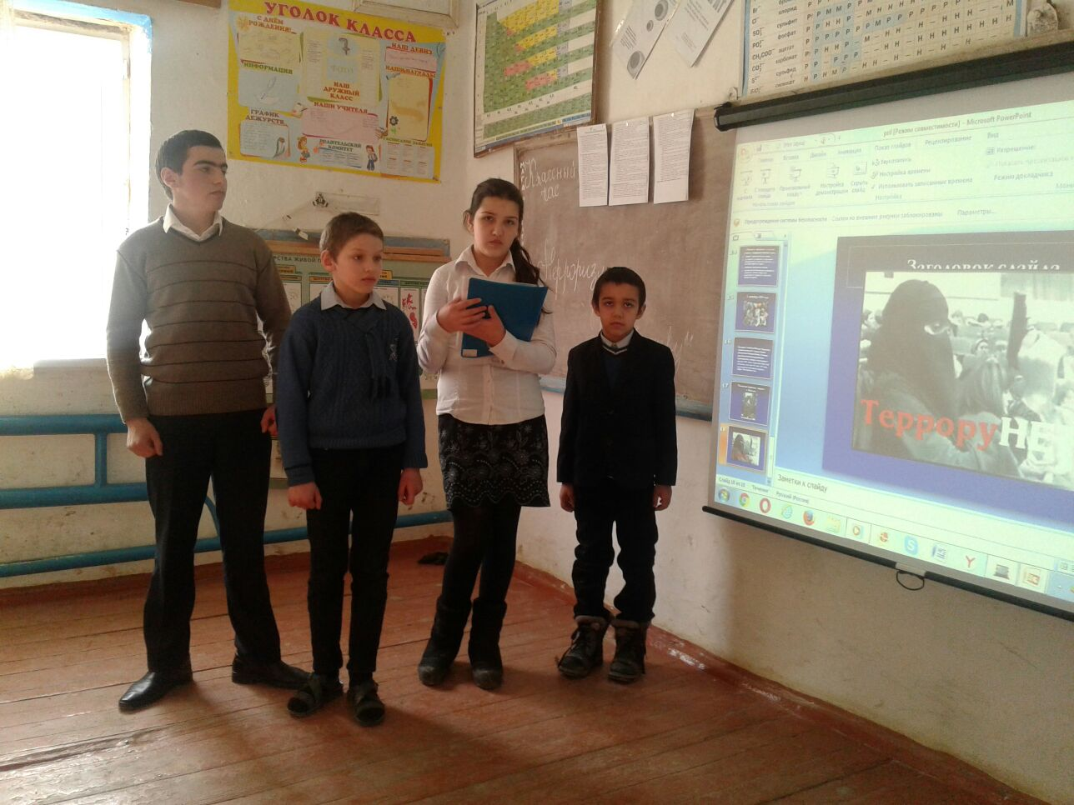
Весь мир с ужасом замер 1 сентября 2004 года, весь мир оплакивал погибших 3 сентября. Все ли мы знаем об этой трагедии? 1 сентября 2004 г. группа вооруженных бандитов захватила школу №1 в городе Беслан Северной Осетии. В заложники были взяты ученики с 1 по 11 класс, учителя, родители, дедушки, бабушки и другие близкие родственники учащихся, а также люди, случайно находившиеся в тот момент во дворе школы. Всего в заложниках оказалось более 1200 человек. В первые часы после захвата школы воцарилась пугающая неизвестность. В первые часы трагедии никто не знал национальную принадлежность террористов, их требования и цели. Ответов на вопросы заложников, их родственников и близких не было. Но благодаря чёткой организации служб спасения МЧС, волонтеров, были проведены работы по спасению пострадавших людей, оказанию им первой медицинской помощи.
Уважение вызывает слаженная профессиональная деятельность спасателей, чей благородный труд высоко ценится как государством, так и обществом. И это выражается в глубоком уважении окружающих к тем, кто готов в любую минуту броситься в смертельный круговорот стихии
Многострадальным детям Беслана врачи и психологи советуют как можно скорее постараться забыть тот ад, в котором они находились. А мы обязаны помнить. Помнить, чтобы разделить боль ни в чем не повинных жертв. Помнить, чтобы не допустить такой трагедии. Помнить, чтобы рассказать своим детям и внукам, как сейчас наши деды рассказывают нам о войне. Потому что это и есть война. А на войне как на войне.
Тоже наши слёзы- Магомедова Э..
Красивое и светлое, но грустное лицо
Смотрит с портрета в душу.
С венка упавший алый лепесток
Как будто говорит тебе «Послушай!

Ты знаешь, кто он, кем когда-то был?
Он был, как ты, был так же юн, беспечен,
Был также полон жизни, полон сил,
Любил смотреть на звёзды в тёплый вечер.

Он начал жить, не думал ни о чём.
Как все, один из нас, такой как мы.
Ему казалось – всё так нипочём…
Он верил в мощь родной страны.

Случилось с ним, но хоть и не со мной,
Он также наши слёзы. Наши тоже…
А завтра пусть не он, пускай другой
Не остановишь, не поможешь…

Он наш близнец, как в тысяче зеркал,
Все близнецы, хотя похожи слабо…»
А на могиле надпись прочитал:
«Он пал от рук араба – террориста».
Видеоролик «Памяти жертв теракта в Беслане».
Песня в исполнении Мирзаалиева М.К.- «Школа Беслана»

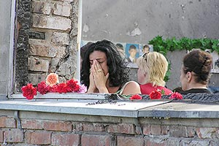
-II-
Сентябрь. Осетия. Солнечный день.
Дети в школу идут, у них сегодня важный день,
Но вдруг по всем телеканалам передали сообщение:
«Захвачена школа, захвачены дети…»
Но никто не поверил, ведь такого не бывает!
Этот мир сошел с ума – уже детей убивают!
Ну, кем же из смертных такой приказ мог быть дан?
«Это экстренный выпуск. На связи город Беслан…»
Люди всего мира сплотились без остатка,
Им не могут помочь, они под дулом автомата,
Третьи сутки они без еды и питья,
Школа в плотном оцеплении, также слышен шквал огня.
Мир замер в молитвах. Всевышний, верим мы в тебя,
Не позволь захватившим покалечить дитя!
И вот удача пришла – начались переговоры,
Но что-то вдруг пошло не так… И зарыдали горы!..
-IV-
Грянул взрыв, затем второй и вот слышны автоматы,
В гуще дыма вдруг внезапно появились силуэты,
И вот кто-то кричит, наши дети бегут,
Им стреляют прямо в спины, кровь и слезы текут.
Люди в панике спасали всех бегущих к ним детей,
И никто не смотрел кто тут свой, а кто чужой.
Кровь на детских телах ужасала всех вокруг,
И вот кто-то воскликнул: «Школу штурмом берут!»
Слышны выстрелы внутри, в ход пошли гранатометы,
Дети с криком бегут по ним стреляют пулемёты,
Те, кто вырвался, бежали, бежали без оглядки,
Крик: «За что?! За что?!! Ведь это наши дети!!!»
По всем телеканалам передают картинку,
Бежит маленькая девочка, в крови почти раздета,
Упала на дорогу, лежит и громко плачет,
И лишь слышен её крик: «О, мама, где ты?!..»
Почтим память погибших Минутой молчания
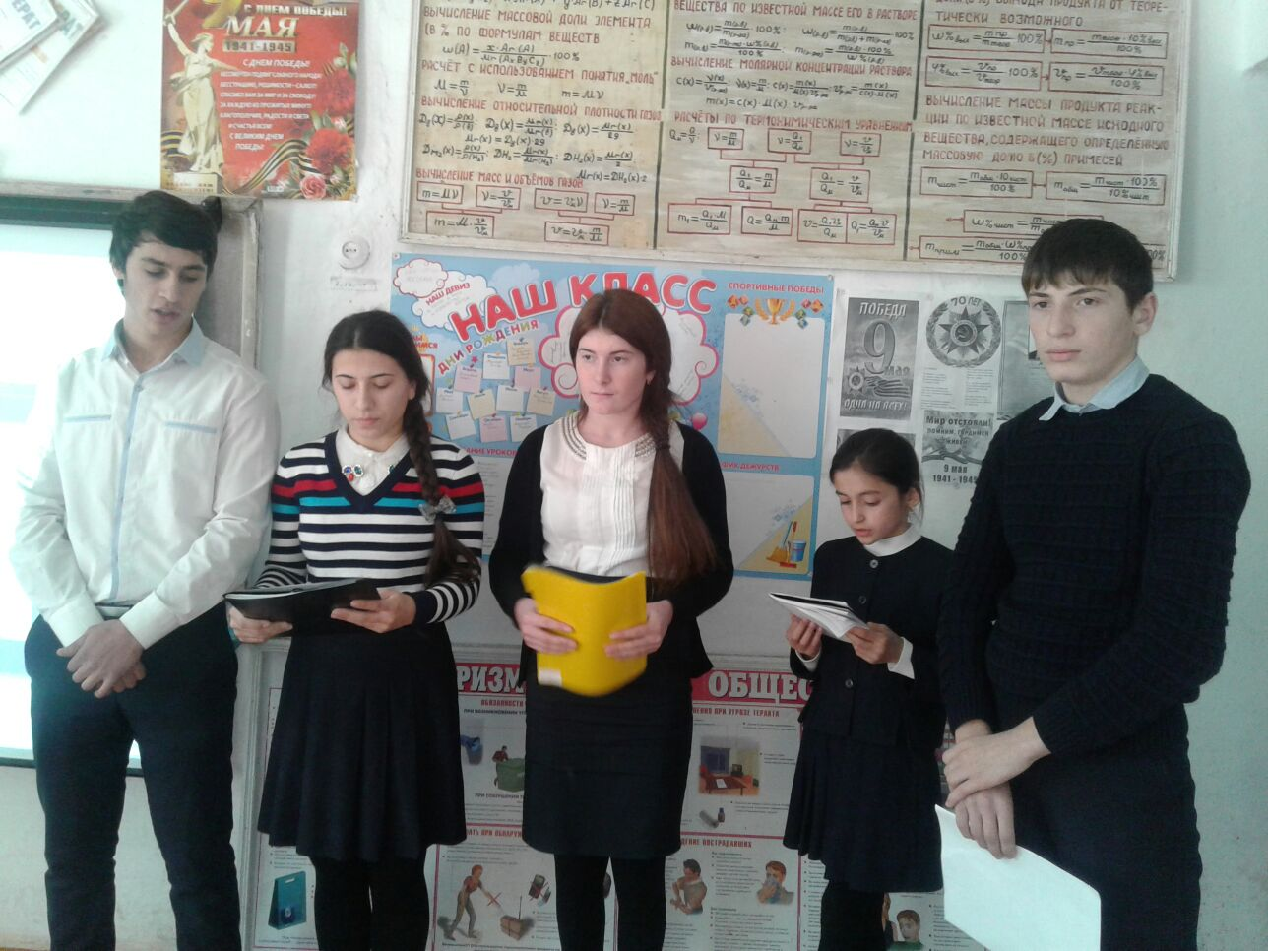
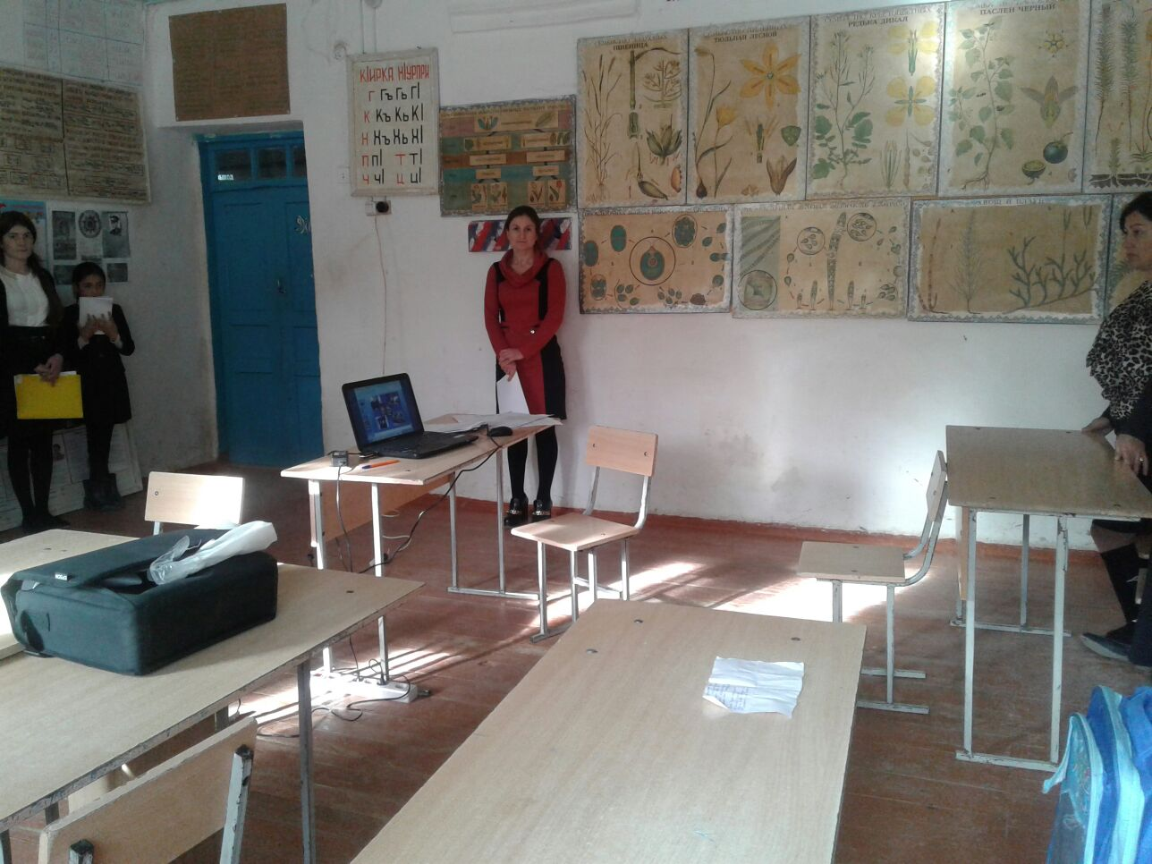
В Российской федерации был принят «ФЕДЕРАЛЬНЫЙ ЗАКОН О БОРЬБЕ С ТЕРРОРИЗМОМ» принят Государственной Думой 3 июля 1998 года и одобрен Советом Федерации 9 июля 1998 года.
Закон определяет правовые и организационные основы борьбы с терроризмом в Российской Федерации, порядок координации деятельности осуществляющих борьбу с терроризмом федеральных органов исполнительной власти, органов исполнительной власти субъектов Российской Федерации, общественных объединений и организаций независимо от форм собственности, должностных лиц и отдельных граждан, а также права, обязанности и гарантии граждан в связи с осуществлением борьбы с терроризмом.

К террористическому акту невозможно подготовиться заранее, поэтому следует всегда быть настороже. Главное правило: избегайте без необходимости посещения регионов, городов, мест и мероприятий, которые могут привлечь внимание террористов.
-Ребята, как же не стать жертвой теракта? (Ответы: следует избегать посещение регионов, городов, мест и мероприятий, где возможно проведение терактов, Такой регион, например, Северный Кавказ. Места массового скопления людей - это многолюдные мероприятия. Здесь следует проявлять осмотрительность и гражданскую бдительность.)
-Что такое гражданская бдительность? (Ответы: например оставленный кем-то подозрительный предмет (пакет, коробка, чемодан и т. д.))
-Какие действия необходимо применить при обнаружении подозрительных предметов? (Ответы: не трогать, не вскрывать, зафиксировать время, поставить в известность администрацию, дождаться прибытия милиции.)
-Если вы услышали выстрелы, находясь дома, ваши первые действия? (ответы: не входить в комнату, со стороны которой слышатся выстрелы, не стоять у окна, сообщить по телефону).
-Если вам поступила угроза по телефону вам необходимо (ответы: запомнить разговор, оценить возраст говорящего, темп речи, голос, зафиксировать время, обратиться после звонка в правоохранительные органы).
-Если рядом прогремел взрыв, ваши действия? (Ответы: упасть на пол, убедиться в том, что не получил серьезных ран, осмотреться, постараться, по возможности оказать первую мед помощь, выполнять все распоряжения спасателей).
-Если вы оказались в числе заложников? (Ответы: помнить главное-цель остаться в живых, не допускать истерик, не пытаться оказать сопротивление. Ничего не предпринимать без разрешения, помнить - спецслужбы начали действовать).
Во всех перечисленных случаях не трогайте, не передвигайте, не вскрывайте обнаруженный предмет; зафиксируйте время обнаружения предмета; постарайтесь сделать все возможное, чтобы люди отошли как можно дальше от находки; обязательно дождитесь прибытия оперативно-следственной группы (помните, что вы являетесь очень важным очевидцем); Помните: внешний вид предмета может скрывать его настоящее назначение. В качестве камуфляжа для взрывных устройств используются самые обычные бытовые предметы: сумки, пакеты, коробки, игрушки и т.п.
Классный руководитель раздает учащимся памятки «Правила поведения в случае террористической угрозы».
-Изучите эти памятки – правила поведения на этой войне должны знать все.
- Здесь подобрано несколько пословиц, пожалуйста прочитайте их и объясните смысл
- Молодцы, ребята, сегодня вы показали, как нужно действовать в экстримальных случаях. И это тоже своего рода борьба против терроризма. Тысячи детей из разных стран принимают участия в различных форумах, фестивалях, конференция и цель у них одна « нам не нужны террор и война, нам нужны мир и счастье"
- Не спасёт ни утроба отсека,
- Ни глубинное в недрах жильё.
- Человек, полюби человека!
- Только в этом спасенье твоё!
- Только все вместе мы сможем остановить террор.
- В единстве наша сила!
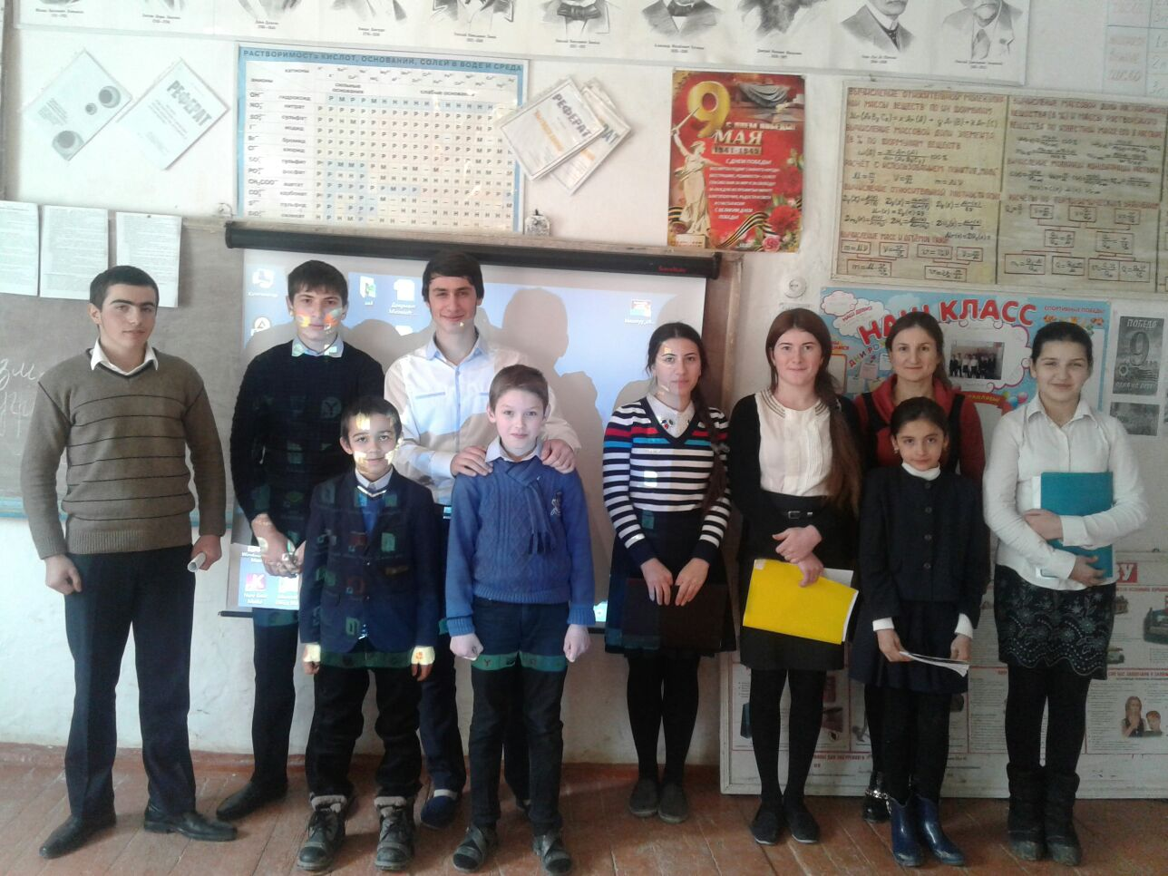
4 класс- Габибова С
Эй, человек, оглянись-ка вокруг,
Сколько в мире прекрасного!
Разве может всё это вдруг
Стать жертвой взрыва страшного?!
Или нам мало войн и раздоров,
Ссор, аварий и катастроф?
Или мы до конца не поняли,
До чего ж стал мир жесток?
4 класс – Абдуллаев А
Доброта – это мир, это истина, правда.
Добрым должен быть каждый из нас,
Чтоб частичку её подарить когда-то
Обделённым в жизни хоть раз.
Хоть разок сделать доброе людям,
В них надежду и веру вселить,
Это зло умирает со временем,
Но добро продолжает жить!
Да, в мире много добрых людей,
И они живут среди нас,
И добротой бескорыстной своей
Помогают нам каждый сейчас!
3 класс –Магомедов С
Пусть будет небо голубое,
А солнце - ясным!
Пусть человек не будет злым,
И станет мир прекрасным.
Подведём итог нашего мероприятия.
Бояться терроризма нельзя, потому что жизнь под страхом очень тяжела и именно этого добиваются террористы, но нужно быть в любой ситуации бдительным и осторожным.
Всё мирное население планеты надеется, что когда-нибудь это закончится и слово «терроризм» исчезнет из словаря навсегда.

Мугутдинова М.

. ЧТОБ НА ЗЕМЛЕ ЛЮБОВЬ ВСЕГДА ЦВЕЛА!!!
Завистливые скопища придурков
Гаргону – смерть по кругу запускают.
Из выкуренных, злобностью, окурков –
свои "сигары" снова собирают.

И ставят их в публичную продажу
с ухмылкою заморских продавцов,
пополнив смертью жизненную "баржу",
презрев наказы мудрых праотцов.

Бесчеловечно греют свои руки
на бедах и несчастиях лихих.
Но времена всевидящей поруки
осудят их, безжалостных, "других".

"Других" – предавших истину и память,
взрывающих все светлые мечты.
Запомним всё! Любовь здесь будет править
для продолжений вечной красоты!

С мечтой полётов, с мистикой явлений,
преумножая знания в сердцах!
Навек запомним черноту затмений,
переживая с болью древний страх!

Страдая, выявляя все ошибки,
раскусывая смерти удила!
Вернём на лица радости улыбки,
ЧТОБ НА ЗЕМЛЕ ЛЮБОВЬ ВСЕГДА ЦВЕЛА!

Памятка
Правила поведения в случае террористической угрозы

Что нужно делать, чтобы не стать жертвой террора.
- Будьте внимательны; обращайте внимание на посторонних людей; не стесняйтесь, если что-то вам покажется подозрительным, сообщить об этом старшим.
- Не дотрагивайтесь до бесхозных сумок, пакетов, свертков; не подбирайте никаких вещей, даже ценных: мина-ловушка может быть замаскирована под игрушку, ручку, мобильный телефон и т.д.
- О подозрительных предметах сообщайте в ближайшее отделение милиции или сотрудникам патрульно-постовой службы.
- Следите за бесхозными помещениями, чердаками, подвалами.
- По возможности избегайте больших скоплений людей, где увеличивается вероятность теракта.

Что нужно делать, если вы оказались среди заложников.
- Чтобы суметь выжить в такой стрессовой ситуации, подготовьте себя психологически. Если вы по привычке свободной жизни рассчитываете на порядочность, сострадание, совесть людей, в руках которых оказались, вам предстоит большое разочарование, и вы «сломаетесь». Вернее будет ожидать любых подлостей, издевательств и лжи. Распрощайтесь с жизнью, постарайтесь поставить в ней приличную точку. Невозможно раздавить личность, которая готова к смерти. Но парадокс в том, что именно тот, кто психологически готов к смерти, как раз и выживет;
- не впадайте в панику, а подумайте о выходе из положения;
- постарайтесь понять намерения захватчиков, рассматривая возможности личного сопротивления. Почувствуйте, настроены ли они решительно или возможен диалог;
- избегайте скоропалительных действий, потому что в случае неудачи можно поставить под угрозу собственную безопасность и безопасность других людей;
- постарайтесь определить возможных помощников среди товарищей по несчастью;
- организуйте сменное постоянное наблюдение за действиями террористов;
- в ситуации, исключающей сопротивление, рассмотрите возможность побега через аварийные выходы;
- старайтесь занять себя: читать, играть или разговаривать с соседями;
- постарайтесь определить точное число террористов;
- не употребляйте алкоголь;
- не реагируйте на провокационное или вызывающее поведение;
- не совершайте действия, которые привлекут внимание захватчиков;
- продолжайте спокойно сидеть, не задавая вопросов и не смотря в глаза террористам, желательно подчиниться без препирательств;
- прежде чем передвинуться или открыть сумочку, спрашивайте разрешения;
- при стрельбе ложитесь на пол или укройтесь за сиденьем, но никуда не бегите; в подобной ситуации места у окна служат лучшим укрытием, нежели места у прохода;
- иногда возникает возможность спастись, находясь на местах у выходов;
- если удастся симулировать симптомы болезни, появляется возможность освободиться в результате переговоров; часто в ходе переговоров захватчики освобождают женщин, детей, пожилых и больных людей;
- спрячьте компрометирующие документы и материалы;
- отдайте личные вещи, которые требуют террористы;
- держите под рукой фотокарточку семьи, детей - иногда это помогает растрогать захватчиков (но особенно рассчитывать на это не стоит);
- захват заложников может продолжаться несколько дней, в течение которых возможно улучшение отношения к ним террористов, поэтому не теряйте веру в благоприятный исход;
- может случиться, что захватчики сдадутся, чтобы не иметь дело со специальными подразделениями по борьбе с терроризмом;
- освобожденные заложники должны сообщить как можно больше деталей: число захватчиков, в какой части помещения они находятся, каким оружием располагают, число заложников и их расположение, моральное состояние террористов;
- запомните, что люди, которые поддерживают связь между властями и террористами - это всегда члены группы по борьбе с терроризмом или по охране правопорядка, одетые в форму сотрудников Красного Креста, обслуживающего персонала или любую другую в зависимости от требований захватчиков.
- Если начался штурм здания - группа освобождения, продвигаясь в дыму, кричит заложникам, чтобы те легли на пол и беспощадно стреляет во всех вооруженных лиц или во всякого, кто останется стоять. В этот момент помните:
      - неприятности уже почти позади, постарайтесь успокоиться, действия порождают сумятицу и панику;
      - оставайтесь лежать на полу до окончания операции;
      - подчиняйтесь приказам и инструкциям группы по борьбе с терроризмом и не отвлекайте ее членов ненужными вопросами;
      - не трите глаза, если применяется слезоточивый газ (особенно, если он распространяется медленно);
      - не покидайте помещение до того, пока не дадут специальный приказ, чтобы не быть принятыми за захватчиков и по ошибке не быть застреленным;
      - при освобождении выходите как можно быстрее, не останавливаясь, чтобы взять личные вещи, учтите: всегда имеется опасность взрыва или пожара.

Если существует угроза взрыва жилого дома:
- При существующей опасности взрыва лучше всего, конечно, выбраться на улицу. Однако, если опасность вас застала на верхних этажах высотного дома, воздержитесь от попыток спуститься - наверняка лифты уже отключились, а лестницы переполнены вашими собратьями по несчастью.
- В минуты опасности инстинкт диктует нам прямолинейные решения - либо замри, чтобы не тронули, либо беги, чтобы не догнали. При взрывах такое поведение крайне опасно и фактически равнозначно панике. Даже если после взрыва ваше помещение видимо не пострадало, постарайтесь не забираться в щели между шкафами, плитами, столами и приборами. При остаточном обрушении их может завалить, и вы окажитесь в собственной ловушке.
- Отключите свет, газ, воду, если это возможно.
- Воздержитесь на некоторое время от выхода из помещения - возможно, не все еще осыпалось и именно вашей голове достанется увесистый кирпич.
- При взрывах и авариях средней тяжести в домах самым безопасными местами считаются проемы дверей в капитальных стенах или, наконец, место под большими письменными столами. Впрочем, известны случаи, когда люди выживали прячась под большими кастрюлями (в столовых) или просто защищая голову сковородкой.
- Больше всего люди гибнут возле труб, лифтов, электроприборов.
- И еще один важный момент, которого вы наверняка не знаете. При взрывах, пожарах и землетрясениях нельзя спасать вещи до того, как спасены люди. Если даже вы пытаетесь вынести свою любимую пижаму, вы, вероятнее всего, будете задержаны, и вас обвинят в мародерстве.
- Теперь кое-что о том, как выжить, если вас завалило.
- Во-первых, будьте готовы к тесноте и темноте, может быть, боли.
- Постарайтесь переползти туда, где по вашему мнению вероятность обвала меньше.
- Укрепите потолок своей западни - может вам придется провести здесь около суток.
- Если вы понимаете, что запас воздуха у вас ограничен, старайтесь дышать реже.
- Каждый час спасатели наверху объявляют «время тишины». Это время специально для того, чтобы услышать живых. Не стесняйтесь звать на помощь. Многие из жертв позже вспоминали, что труднее всего им было откинуть странный комплекс и попросить помощи у формально неизвестных им людей.
- При обнаружении пострадавшего, первое, что сделают спасатели, это просунут шланг или трубку для обеспечения подачи воздуха даже при возможных последующих обвалах.
- Учтите, что разбор завала ведется сверху вниз, а не с боков. Так поступают опять же, чтобы избежать обвалов.
- Как только контакт со спасателями установлен, сообщите им свое имя, опишите ваши повреждения, состояние завала вокруг вас, место где вы находились в здании при обвале. Обо всех ваших дальнейших инициативах консультируйтесь со спасателями.
- Будьте бдительны, когда в стране существует угроза терроризма!

